BERGER PRIMAVERA- VERANO 2021

Aretes y anillos han sido elementos usados en joyería desde tiempos remotos. El anillo ha sido empleado como adorno desde los antiguos egipcios, griegos, etruscos, romanos y demás pueblos occidentales quienes usaban oro, plata, bronce, hierro y materiales como el marfil, el ámbar y hasta el vidrio en su elaboración; pero fue en la Edad Media cuando comienzan a decorarse los anillos con gemas.

Por su parte, los aretes conocidos también como zarcillos o pendientes, se han usado en las antiguas culturas griegas, arábicas y egipcias. Utilizar aretes reflejaba un alto nivel cultural y social; se cree que sólo los hombres de alto rango económico utilizaban aretes. Los niños de Atenas y Roma también solían llevar pendientes, aunque sólo en una oreja. Con el tiempo los aretes también fueron utilizados por mujeres, sobre todo en el antiguo Egipto.

Aunque los diseños eran diversos, el largo del arete era un factor determinante, ya que mientras más largo, más impacto causaba en la sociedad. En Asia se usaban como amuleto para la buan suerte; mientras que para los pueblos gitanos reflejaban sabiduría. Incluso en la antigua poesía, como la Ilíada y la Odisea se encuentran referencias a los aretes y su poder metafórico.
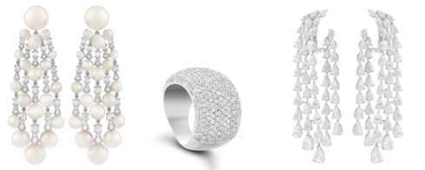
Berger presenta para esta temporada de Primavera- Verano 2021 una variedad de aretes y anillos, disponibles en nuestras cuatro boutiques: Masaryk, Antara, Vía Santa Fe y Paseo Interlomas. Diseños exclusivos y piezas únicas que despiertan la imaginación a un mundo de encanto y fantasía, solo hace falta admirarlos para empezar a soñar.

#BergerOriginals #TheBergerWoman #TheBergerLife

